Министерство образования Республики Беларусь

Учреждение образования

“Белорусский государственный университет

Информатики и радиоэлектроники”

Кафедра программного обеспечения информационных технологий

Практическая работа № 5

Вариант № 23

Проверила: Болтак С.В

Выполнили: Гаврилович А.Ю.

Гордеюк А.

гр. 221703

Минск 2023

Код программы:

#include <iostream>

#include <fstream>

#include <string>

#include <Windows.h>

using namespace std;

string path = "laba2.txt";

void open()

{

setlocale(LC_ALL, "ru");

ofstream fout; // файловый вывод

fout.open(path);

if (!fout.is_open()) // проверяем на открытие

{

cout << "Ошибка открытия файла " << endl;

}

else

{

for (int i = 0; i < 3; i++) // вводим 3 числа

{

cout << "Введите число" << endl;

int a;

cin >> a;

fout << a; // записываем в файл

fout << "\n";

}

}

fout.close(); // закрываем файл

}

void end()

{

cout << "Программа завершена) Хорошего настроения !!!";

}

int main()

{

setlocale(LC_ALL, "ru");

while (true)

{

cout << "Введите действие:" << endl << "1-Добавление текста в конец файла" << endl << "2-Выход" << endl;

int x;

cin >> x;

switch (x)

{

case 1: open(); break;

case 2: end();

return 0;

default: cout << "Некорректное число\n";

}

cout << "Программа не получилась";

}

}

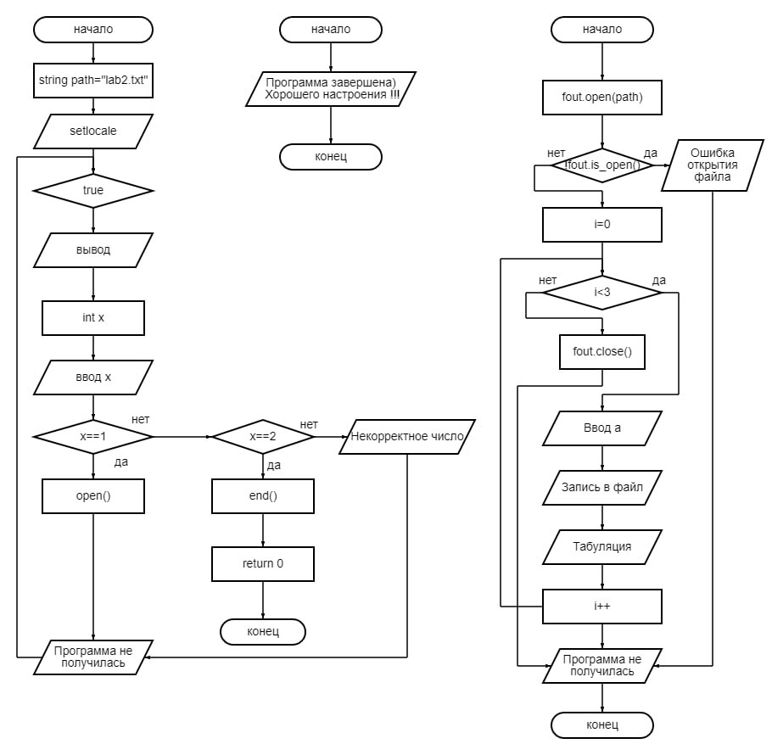

**Метрика Маккейба.**

Цикломатическое число Маккейба Z(G) = e – v + 2p

e = 34 дуги ориентированного графа

v = 28 число вершин

p = 1 число компонентов связанности графа

Z(G) = 34 – 28 + 2*1= 8

Можно выделить 8 базисных независимых путей.

1-й путь:1-2-3-4(да)-5-6-4(нет)-7-8-9(нет)-13-14-15(да)-16-17-18-15(нет)-19-20-21(да)-22-23-24-21(нет)-25(нет)-27-28

**Метрика Джилба**

Код программы:

#include <iostream>

#include <fstream>

#include <string>

#include <Windows.h>

using namespace std;

string path = "laba2.txt";

void open()

{

setlocale(LC_ALL, "ru");

ofstream fout; // файловый вывод

fout.open(path);

if (!fout.is_open()) // проверяем на открытие

{

cout << "Ошибка открытия файла " << endl;

}

else

{

for (int i = 0; i < 3; i++) // вводим 3 числа

{

cout << "Введите число" << endl;

int a;

cin >> a;

fout << a; // записываем в файл

fout << "\n";

}

}

fout.close(); // закрываем файл

}

void end()

{

cout << "Программа завершена) Хорошего настроения !!!";

}

int main()

{

setlocale(LC_ALL, "ru");

while (true)

{

cout << "Введите действие:" << endl << "1-Добавление текста в конец файла" << endl << "2-Выход" << endl;

int x;

cin >> x;

switch (x)

{

case 1: open(); break;

case 2: end();

return 0;

default: cout << "Некорректное число\n";

}

cout << "Программа не получилась";

}

}

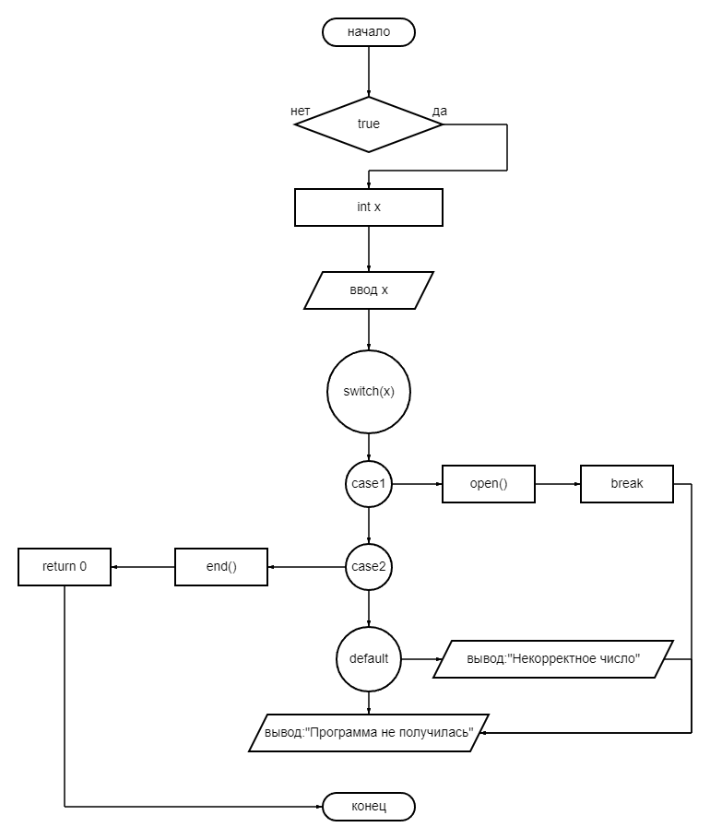

CL=4– количество условных операторов

СI=CL/19=

CLI=3 - максимальный уровень вложенности условного оператора